АДМИНИСТРАЦИЯ
КОПЁНКИНСКОГО СЕЛЬСКОГО ПОСЕЛЕНИЯ
РОССОШАНСКОГО МУНИЦИПАЛЬНОГО РАЙОНА
ВОРОНЕЖСКОЙ ОБЛАСТИ

ПОСТАНОВЛЕНИЕ
от 13.03.2023г. № 18
п. Копёнкина

Об утверждении схемы размещения мест (площадок) накопления твердых коммунальных отходов на территории Копёнкинского сельского поселения Россошанского муниципального района Воронежской области
В соответствии с Федеральным законом от 06.10.2003 №131-ФЗ «Об общих принципах организации местного самоуправления в Российской Федерации», Федеральным законом от 24.06.1998 №89-ФЗ «Об отходах производства и потребления», Постановлением Правительства Российской Федерации от 31.08.2018 № 1039 «Об утверждении Правил обустройства мест (площадок) накопления твердых коммунальных отходов и ведения их реестра», Правилами благоустройства Копёнкинского сельского поселения Россошанского муниципального района Воронежской области, утвержденными решением Совета народных депутатов Копёнкинского сельского поселения от 20.10.2022 года № 108, на основании заключения по результатам публичных слушаний от 10.03.2023 г., администрация Копёнкиского сельского поселения

ПОСТАНОВЛЯЕТ
- Утвердить схему размещения мест (площадок) накопления твердых коммунальных отходов на территории Копёнкинского сельского поселения Россошанского муниципального района Воронежской области согласно приложению к настоящему постановлению.
- Обнародовать настоящее постановление путем опубликования в «Вестнике муниципальных правовых актов Копёнкинского сельского поселения Россошанского муниципального района Воронежской области» и размещения на официальном сайте администрации Копёнкинского сельского поселения Россошанского муниципального района Воронежской области.
- Постановление администрации Копёнкинского сельского поселения от 03.03.2020 года № 20 «Об утверждении схемы размещения мест (площадок) накопления твердых коммунальных отходов на территории Копёнкинского сельского поселения Россошанского муниципального района Воронежской области» считать утратившим силу.
3. Контроль за исполнением настоящего постановления возложить на главу Копёнкинского сельского поселения.

Глава Копёнкинского  сельского поселения |  | И.С. Тронов

Приложение
к постановлению администрации Копёнкинского сельского поселения Россошанского муниципального района Воронежской области
от 13.03.2023 № 18

Схема
размещения мест (площадок) накопления твердых коммунальных отходов на территории Копёнкинского сельского поселения Россошанского муниципального района Воронежской области

№ площадки | Адрес (местонахождение)  и (или) географические координаты | Площадь площадки  (кв. м) | Количество и объем планируемых к размещению контейнеров
№ площадки | Адрес (местонахождение)  и (или) географические координаты | Площадь площадки  (кв. м) | к-во (шт.) | объем (куб. м)
1 | Контейнерная площадка № 1 - п. Копёнкина, ул. Копёнкинская, 5к  (50.055240 с.ш., 39.559178 в.д.) | 6 | 3 | 0,75
2 | Контейнерная площадка № 2 - п. Копёнкина, ул. Копёнкинская, 13к  (50.053947 с.ш., 39.556790 в.д.) | 6 | 3 | 0,75
3 | Контейнерная площадка № 3 - п. Копёнкина, ул. Копёнкинская, 27к  (50.052759 с.ш., 39.554491 в.д.) | 6 | 3 | 0,75
4 | Контейнерная площадка № 4 - п. Копёнкина, ул. Копёнкинская, 8к  (50.052027 с.ш., 39.553159 в.д.) | 6 | 3 | 0,75
5 | Контейнерная площадка № 5 - п. Копёнкина, ул. Копёнкинская, 41к  (50.051072 с.ш., 39.551854 в.д.) | 9,75 | 5 | 0,75
6 | Контейнерная площадка № 6 - п. Копёнкина, ул. Копёнкинская, 30к  (50.049161 с.ш., 39.548462 в.д.) | 6 | 3 | 0,75
7 | Контейнерная площадка № 7 - п. Копёнкина, ул. Копёнкинская, 40к  (50.053383 с.ш., 39.552530 в.д.) | 6 | 3 | 0,75
8 | Контейнерная площадка № 8 - п. Копёнкина, ул. Рабочая, 5к  (50.052027 с.ш., 39.553159 в.д.) | 6 | 3 | 0,75
9 | Контейнерная площадка № 9 - п. Копёнкина, ул. Веселова, 5к  (50.053409 с.ш., 39.550185 в.д.) | 6 | 3 | 0,75
10 | Контейнерная площадка № 10 - п. Копёнкина, ул. Веселова, 6к  (50.051315 с.ш., 39.550576 в.д.) | 6 | 3 | 0,75
11 | Контейнерная площадка № 11 - п. Копёнкина, ул. Рабочая, 2к  (50.055566 с.ш., 39.550303 в.д.) | 6 | 3 | 0,75
12 | Контейнерная площадка № 12 - п. Копёнкина, ул. Молодежная, 15к  (50.053337 с.ш., 39.548206 в.д.) | 6 | 3 | 0,75
13 | Контейнерная площадка № 13 - п. Копёнкина, ул. Школьная, 12к  (50.050899 с.ш., 39.548491 в.д.) | 6 | 3 | 0,75
14 | Контейнерная площадка № 14 - п. Копёнкина, ул. Новая, 2к  (50.052390 с.ш., 39.546328 в.д.) | 6 | 3 | 0,75
15 | Контейнерная площадка № 15 - п. Копёнкина, ул. Новая, 9к  (50.050083 с.ш., 39.546375 в.д.) | 6 | 3 | 0,75
16 | Контейнерная площадка № 16 - п. Копёнкина, ул. Копёнкинская, 25к  (50.049999 с.ш., 39.556583 в.д.) | 6 | 3 | 0,75
17 | Контейнерная площадка № 17 - х. Перещепное, ул. Северная, 4к  (50.028223 с.ш., 39.566563 в.д.) | 9,75 | 3 | 0,75
18 | Контейнерная площадка № 18 - х. Перещепное, ул. Южная, 5к  (50.030159 с.ш., 39.563178 в.д.) | 6 | 3 | 0,75
19 | Контейнерная площадка № 19 - х. Перещепное, ул. Южная, 19к  (50.029551 с.ш., 39.557999 в.д.) | 6 | 3 | 0,75
20 | Контейнерная площадка № 20 - х. Перещепное, ул. Южная, 30к  (50.031262 с.ш., 39.556893 в.д.) | 6 | 3 | 0,75
21 | Контейнерная площадка № 21 - п. Ворошиловский, ул. Дружбы, 1к  (50.045390 с.ш., 39.609015 в.д.) | 9,75 | 5 | 0,75
22 | Контейнерная площадка № 22 - п. Ворошиловский, ул. Ульяновская, 29к  (50.042844 с.ш., 39.609490 в.д.) | 6 | 3 | 0,75
23 | Контейнерная площадка № 23 - п. Ворошиловский, ул. Верхняя, 4к  (50.042506 с.ш., 39.613285 в.д.) | 6 | 3 | 0,75
24 | Контейнерная площадка № 24 - п. Ворошиловский, ул. Молодежная, 2к  (50.040178 с.ш., 39.615303 в.д.) | 6 | 3 | 0,75
25 | Контейнерная площадка № 25 - п. Ворошиловский, ул. Новая, 5к  (50.042279 с.ш., 39.616279 в.д.) | 6 | 3 | 0,75
26 | Контейнерная площадка № 26 - п. Ворошиловский  (50.044929 с.ш., 39.625351 в.д.) | 6 | 3 | 0,75
27 | Контейнерная площадка № 27 - п. Райновское, ул. Нижняя, 2к  (50.059972 с.ш., 39.657375 в.д.) | 6 | 3 | 0,75
28 | Контейнерная площадка № 27 - п. Райновское, ул. Нижняя, 12к  (50.056702 с.ш., 39.664411 в.д.) | 6 | 3 | 0,75
29 | Контейнерная площадка № 29 - п. Райновское, ул. Нижняя, 43к  (50.054246 с.ш., 39.670129 в.д.) | 6 | 3 | 0,75
30 | Контейнерная площадка № 30 - п. Райновское, ул. Верхняя, 7к  (50.052466 с.ш., 39.667814 в.д.) | 6 | 3 | 0,75
31 | Контейнерная площадка № 31 - п. Райновское, ул. Верхняя, 60к  (50.054276 с.ш., 39.662737 в.д.) | 9,75 | 5 | 0,75
32 | Контейнерная площадка № 32 - п. Райновское, ул. Верхняя, 57к  (50.058180 с.ш., 39.655470 в.д.) | 6 | 3 | 0,75
33 | Контейнерная площадка № 33 - п. Райновское, ул. Верхняя, 43к  (50.056323 с.ш., 39.658336 в.д.) | 6 | 3 | 0,75
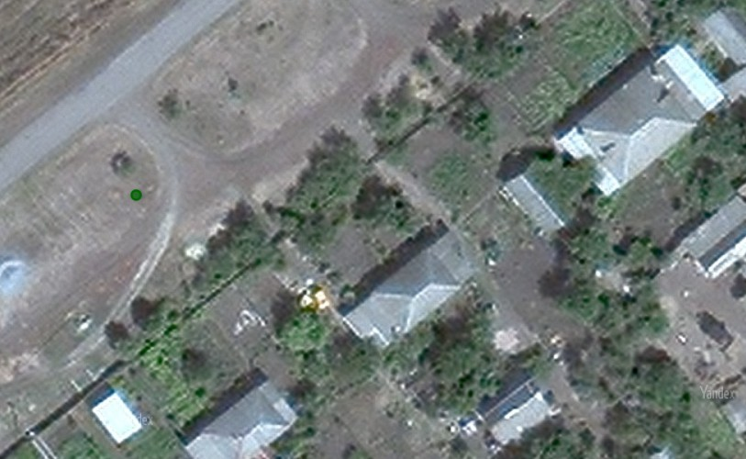
п.Копёнкина, ул.Копенкинская,5к
площадка №1

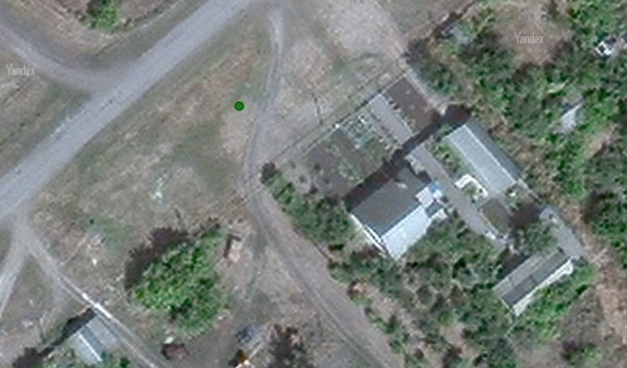
п.Копёнкина, ул.Копенкинская,13к
площадка №2

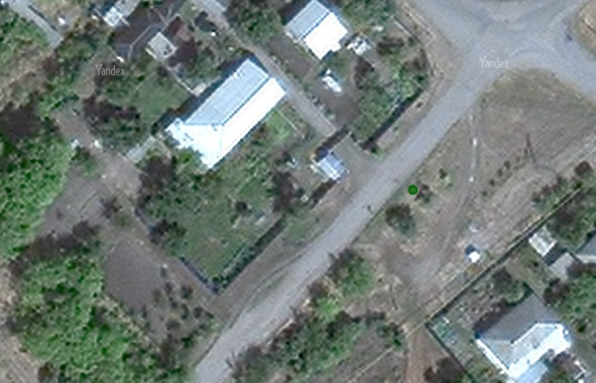
п.Копёнкина, ул.Копенкинская,27к
площадка №3

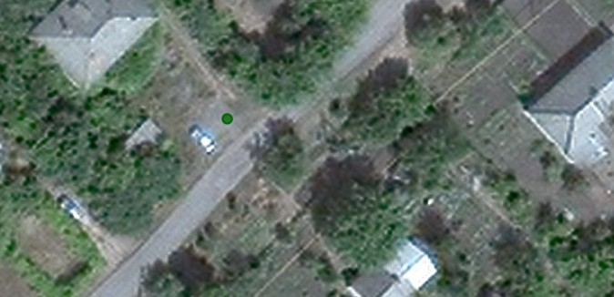
п.Копёнкина, ул.Копенкинская,8к
площадка №4

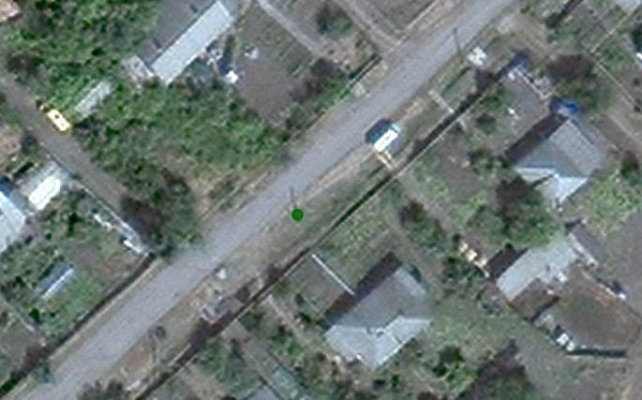
площадка №5
п.Копёнкина, ул.Копенкинская,41к

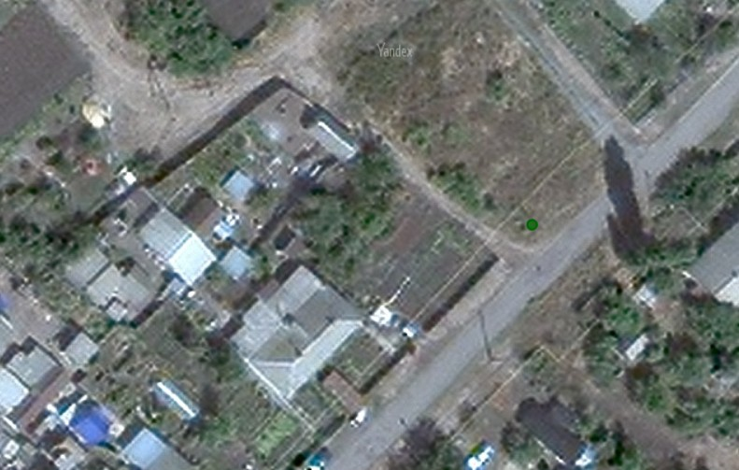
п.Копёнкина, ул.Копенкинская,30к
площадка №6

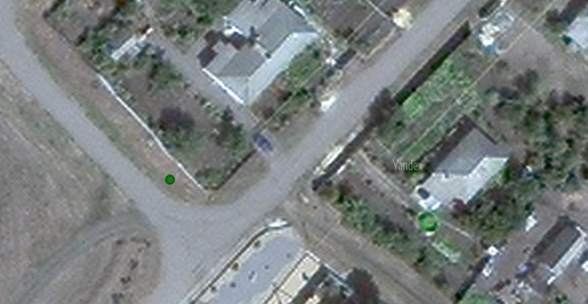
п.Копёнкина, ул.Копенкинская,40к
площадка №7

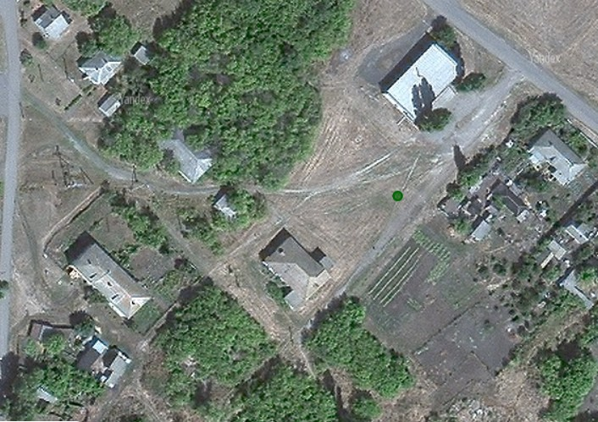
п.Копёнкина, ул.Рабочая,5к
площадка №8

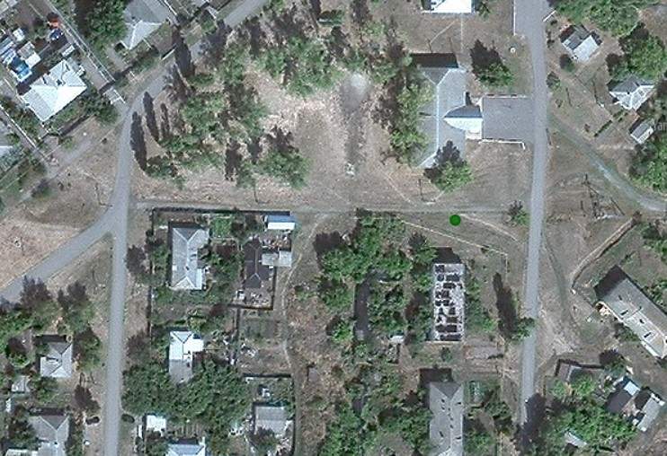
п.Копёнкина, ул.Веселова,5к
площадка №9

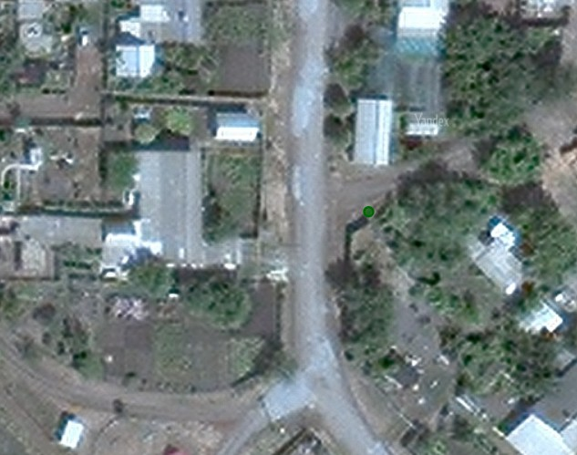
п.Копёнкина, ул.Веселова,6к
площадка №10

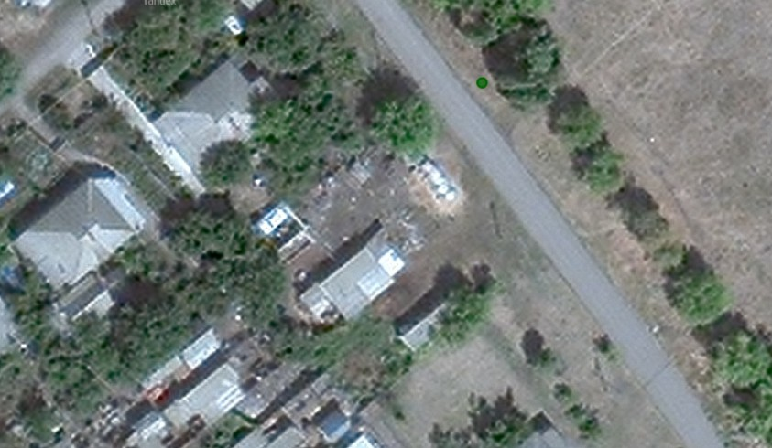
п.Копёнкина, ул.Рабочая,2к
площадка №11

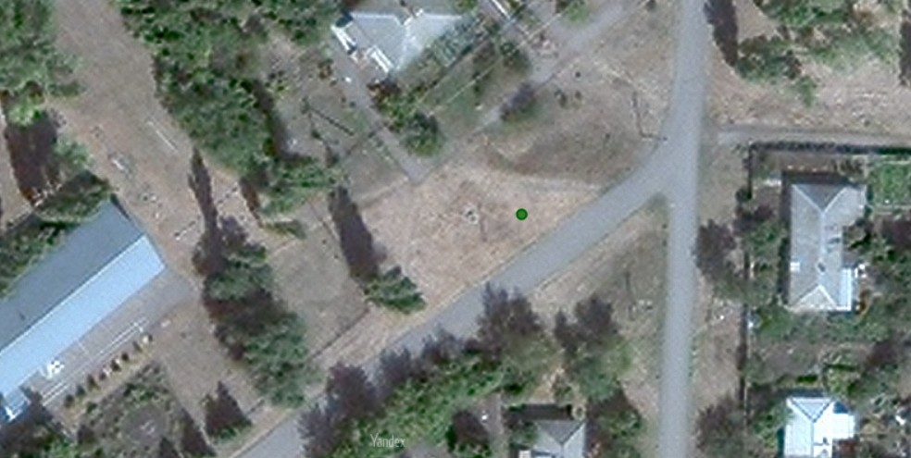
п.Копёнкина, ул.Молодежная,15к
площадка №12

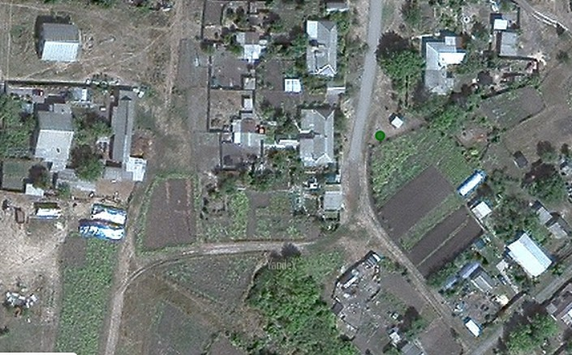
п.Копёнкина, ул.Школьная,12к
площадка №13

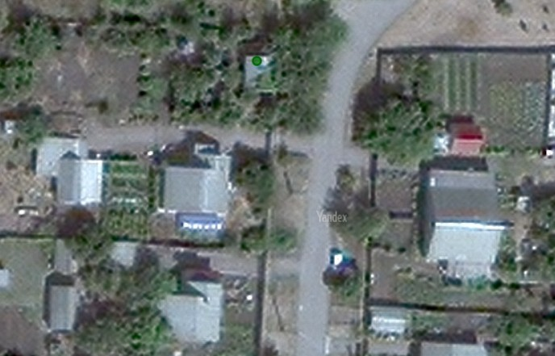
п.Копёнкина, ул.Новая,2к
площадка №14

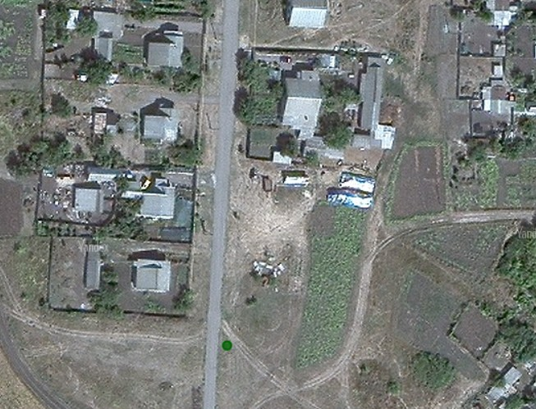
п.Копёнкина, ул.Новая,9к
площадка №15

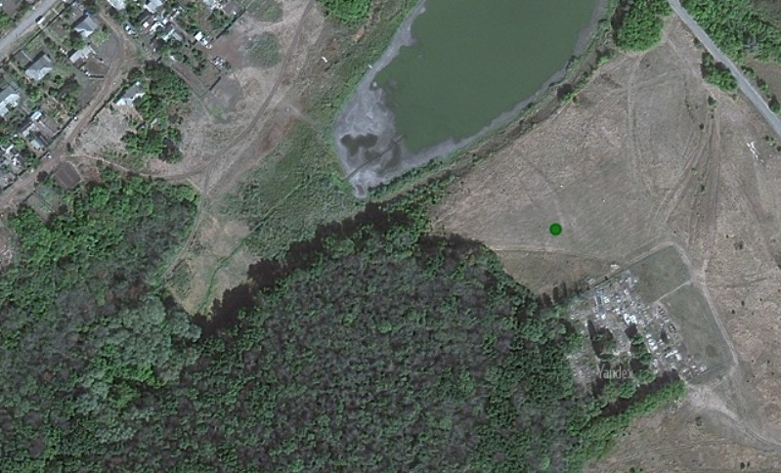
п.Копёнкина, ул.Копенкинская,25к
площадка №16

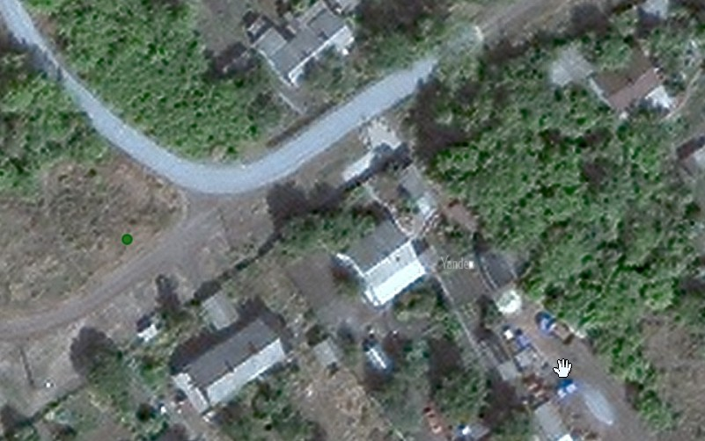
х. Перещепное, ул.Северная,4к
площадка №17

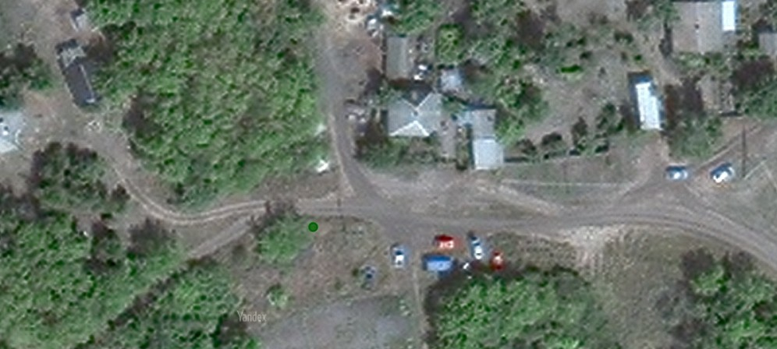
х. Перещепное, ул.Южная,5к
площадка №18

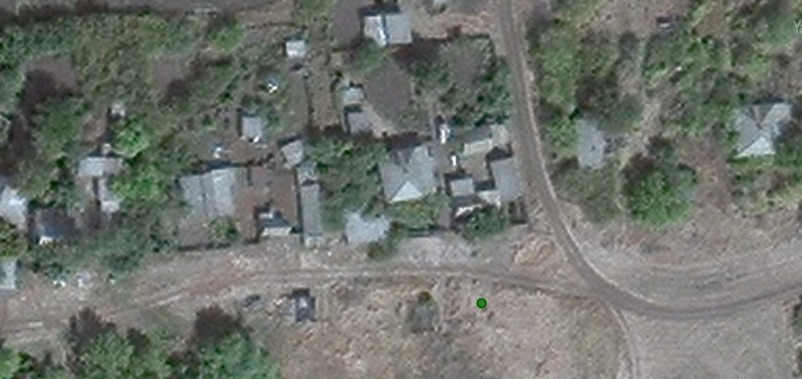
х. Перещепное, ул.Южная,19к
площадка №19

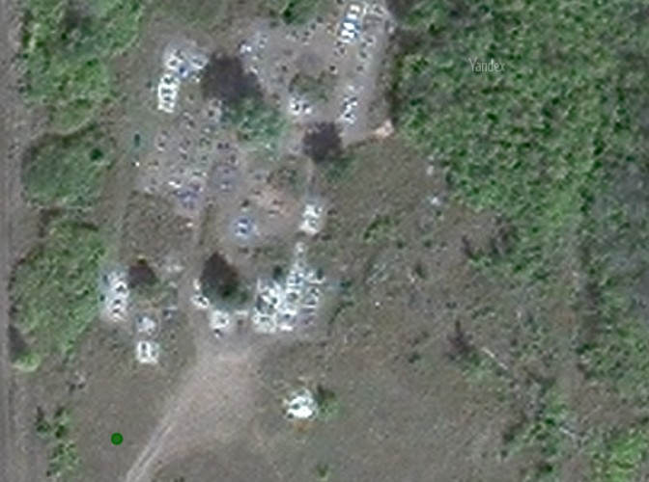
х. Перещепное, ул.Южная,30к
площадка №20

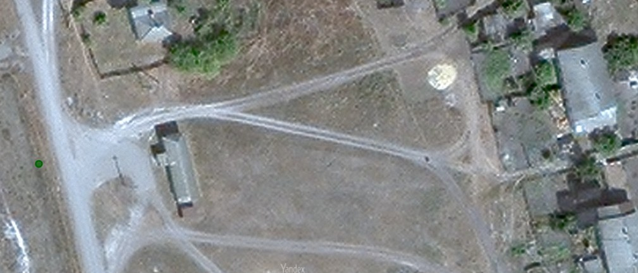
п. Ворошиловский, ул.Дружбы,1к
площадка №21

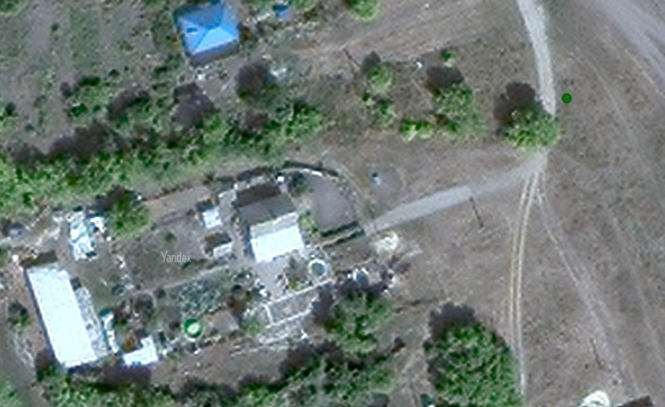
п. Ворошиловский, ул.Ульяновская,29к
площадка №22

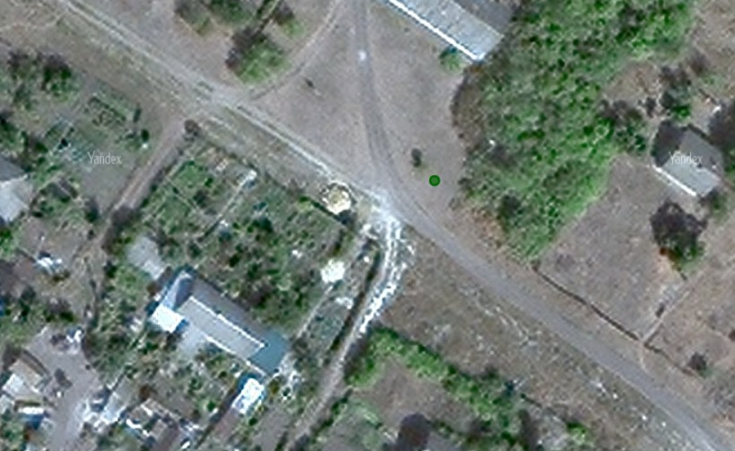
п. Ворошиловский, ул.Верхняя,4к
площадка №23

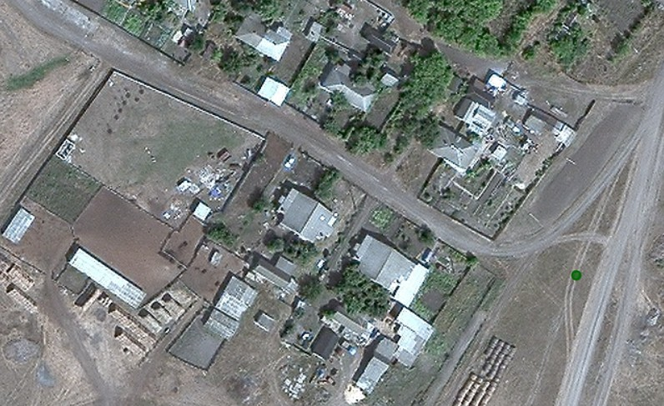
п. Ворошиловский, ул.Молодежная,2к
площадка №24

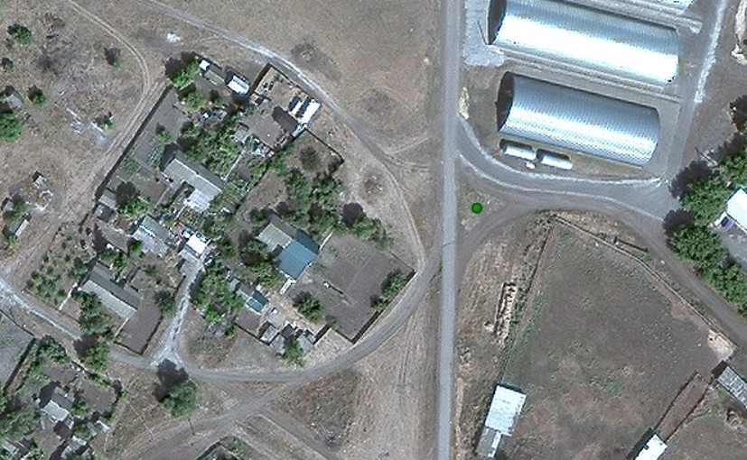
п. Ворошиловский, ул. Новая, 5к
площадка №25

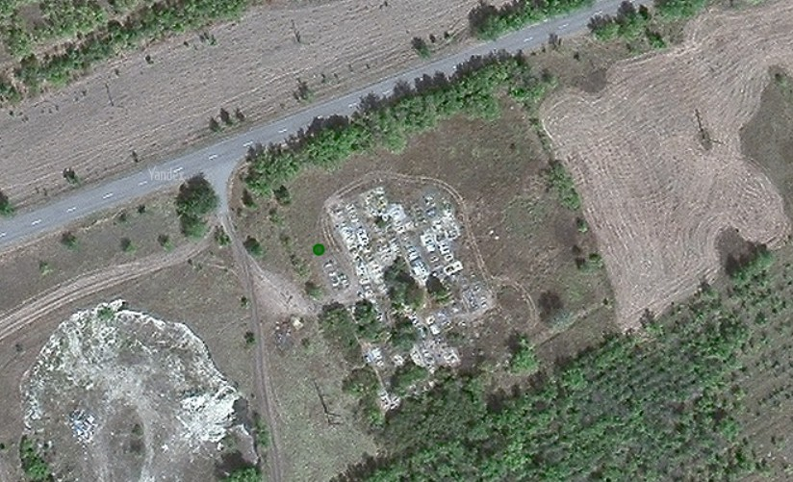
п. Ворошиловский
площадка №26

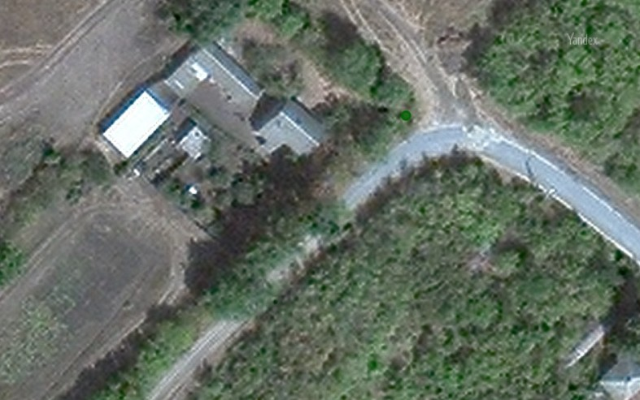
п. Райновское, ул. Нижняя, 2к
площадка №27

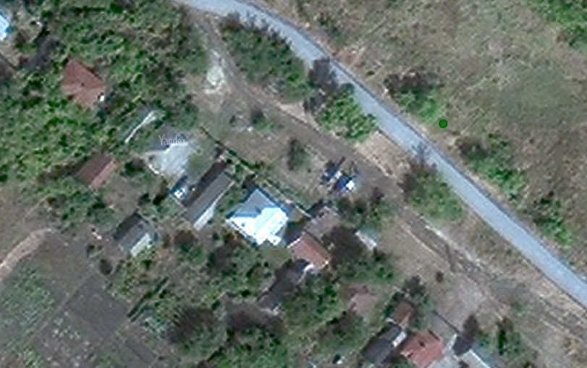
п. Райновское, ул. Нижняя, 12к
площадка №28

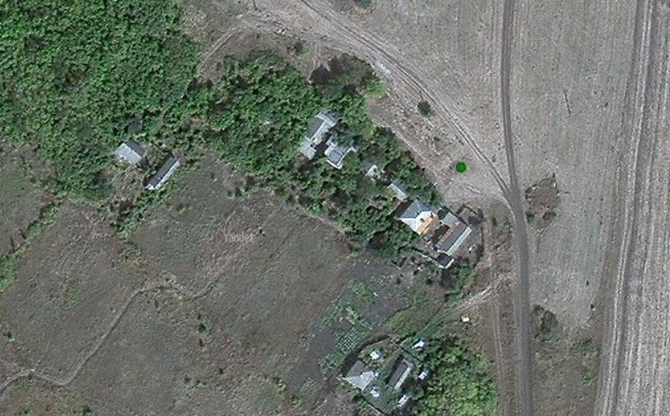
п. Райновское, ул. Нижняя, 43к
площадка №29

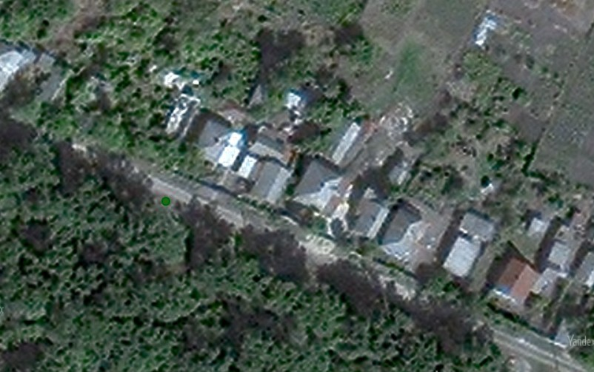
п. Райновское, ул. Верхняя, 7к
площадка №30

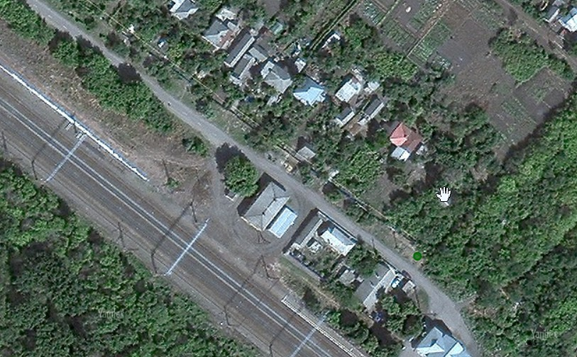
п. Райновское, ул. Верхняя, 60к
площадка №31

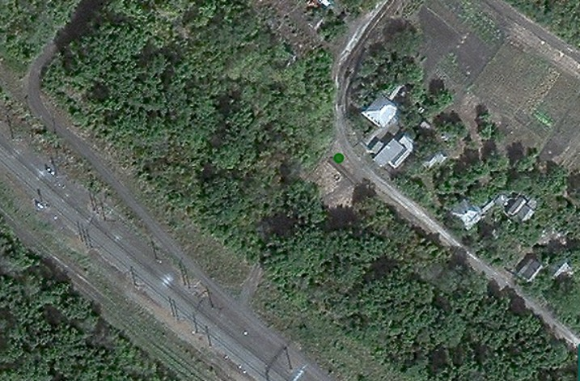
п. Райновское, ул. Верхняя, 57к
площадка №32

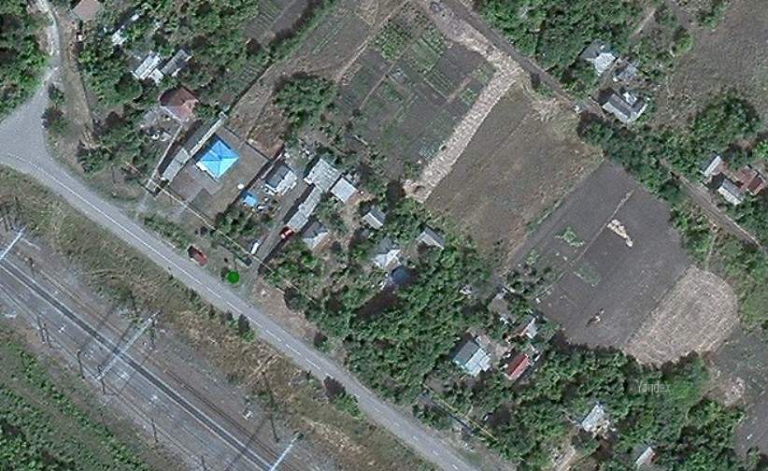
п. Райновское, ул. Верхняя, 43к
площадка №33

